**Requisiti non funzionali:**

* **Usabilità:** il sistema deve essere veloce da apprendere e facile da utilizzare, l’utente deve essere in grado di interagire con il sistema e gestire le funzionalità in modo rapido e deve essere in grado di capire quando ha successo nel perseguire i suoi obiettivi nel sistema. L’utente sarà guidato con una continua rappresentazione di pulsanti etichettati che rendono immediato l’utilizzo del sistema che deve consentire una navigazione agevole per un utilizzo efficiente delle funzionalità offerte. Gli utenti che faranno uso del sistema si muovono in ambito universitario, in primis lo studente che deve poter scegliere di effettuare il tirocinio presso un’azienda convenzionata, poi l’ufficio carriere del dipartimento di informatica, il tutor accademico ed il tutor aziendale che si occupano del percorso effettuato dallo studente durante il tirocinio.
* **Affidabilità:** l’affidabilità del sistema può essere indicata dalla grande quantità di dati presenti e dall’inserimento di dati inutilizzabili e semanticamente scorretti controllati efficientemente dal sistema che si occuperà di segnalare con messaggi di errore all’utente eventuali inesattezze.
* **Prestazioni:** il software deve fornire una soddisfacente navigazione all’utente senza superare eccessivamente i tempi di risposta. Poiché è un sistema web bisogna tener conto dei picchi di carico che si possono avere nel momento in cui ci sono più utenti collegati e devono essere gestiti senza rallentamenti, garantendone la fluidità. Il sistema deve inoltre essere sempre disponibile durante l’orario di lavoro del presidente dell’area didattica.
* **Supportabilità:** qualora sia necessario il sistema dovrà adattarsi all’inserimento di nuove modifiche e dovrà garantire una manutenibilità tale da poter durare nel tempo per adattarsi alla realtà, alle nuove tecnologie e ad eventuali nuove necessità da parte del cliente.
* **Implementazione:** il software deve essere ottimizzato per il web e fornire un’ interfaccia per poter analizzare i dati degli utenti.
* **Sicurezza:** il sistema deve essere il più affidabile possibile dal punto di vista della sicurezza proteggendo dati sensibili degli utenti da accessi fraudolenti.
* **Interfaccia:** il sistema deve interfacciarsi con l’utente tramite la piattaforma esse3, per l’accesso ai dati di docenti e studenti.
* **Packaging:** il sistema sarà fruibile tramite pagina web.

**Requisiti funzionali:**

**RF2:** il sistema dovrà fornire all’utente la possibilità di scegliere l’azienda convenzionata presso cui effettuare il tirocinio.

**RF5:** il sistema dovrà fornire all’utente la possibilità di modificare la registrazione del tirocinio scelto in precedenza.

**RF10:** il sistema dovrà permettere al dipartimento di convalidare la proposta di convenzione di un’azienda.

**RF11:** il sistema dovrà fornire al dipartimento la possibilità di accettare un progetto formativo fornitogli dall’utente.

|  |  |
| --- | --- |
| **Nome** | UC_2 Registrazione di un Tirocinio di un’azienda convenzionata |
| **Attore** | Studente |
| **Condizione di Ingresso** | Lo studente effettua il Login |
| **Flusso degli Eventi** | 1. Lo studente effettua il Login. 2. Consultazione elenco aziende convenzionate. 3. Invio della richiesta di tirocinio all azienda presso cui svolgere il tirocinio. 4. Lo studente effettua il Logout. |
| **Condizione di Uscita** | L’utente ha inviato la richiesta di tirocinio all’azienda presso cui intende effettuarlo. |
| **Condizioni di Errore** | I dati immessi dall’utente sono errati. |
| **Requisiti di Qualità** | L’utente può registrare il tirocinio se e solo se le credenziali dell’utente risultano essere nel sistema. |
| **Autore** | Raffaele Marrazzo |

|  |  |
| --- | --- |
| **Nome** | UC_5 Modifica del registro del tirocinio |
| **Attore** | Studente |
| **Condizione di Ingresso** | Lo studente effettua il Login |
| **Flusso degli Eventi** | 1. Lo studente effettua il Login. 2. Entra nella sezione dedicata alla richiesta di tirocinio gia effettuata in precedenza. 3. Apporto delle eventuali modifiche. 4. Conferma modifiche effettuate. 5. Lo studente effettua il Logout. |
| **Condizione di Uscita** | L’utente ha modificato la richiesta di tirocinio all’azienda presso cui intende effettuarlo. |
| **Condizioni di Errore** | I dati immessi dall’utente sono errati. |
| **Requisiti di Qualità** | L’utente può modificare il tirocinio se e solo se le credenziali dell’utente risultano essere nel sistema. |
| **Autore** | Raffaele Marrazzo |

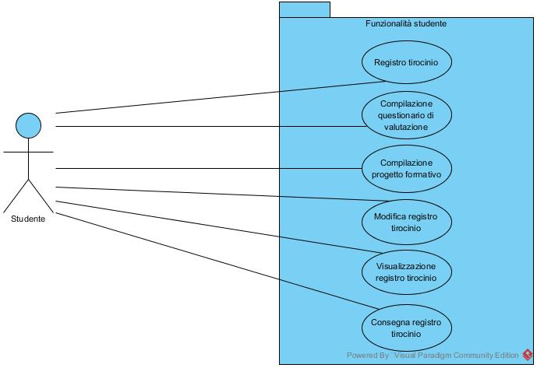

|  |  |
| --- | --- |
| **Nome** | UC_10 Accettazione convenzione di un’azienda. |
| **Attore** | Ufficio carriere |
| **Condizione di Ingresso** | - |
| **Flusso degli Eventi** | 1. Verifica del modulo di accettazione della proposta di convenzione. 2. Accettazione della proposta. |
| **Condizione di Uscita** | L’ufficio carriere del Dipartimento di Informatica ha accettato la proposta di convenzione. |
| **Condizioni di Errore** | I dati immessi all’interno del modulo di accettazione sono errati. |
| **Requisiti di Qualità** | La proposta di convenzione dell’azienda è stata accettata. |
| **Autore** | Raffaele Marrazzo |

|  |  |
| --- | --- |
| **Nome** | UC_11 Accettazione di un progetto formativo |
| **Attore** | Ufficio carriere |
| **Condizione di Ingresso** | - |
| **Flusso degli Eventi** | 1. Verifica dei dati del Progetto Formativo. 2. Approvazione del Progetto Formativo. |
| **Condizione di Uscita** | L’ufficio carriere del Dipartimento di Informatica ha approvato il Progetto Formativo. |
| **Condizioni di Errore** | I dati immessi nel Progetto Formativo sono errati. |
| **Requisiti di Qualità** | Il Progetto Formativo è stato approvato. |
| **Autore** | Raffaele Marrazzo |

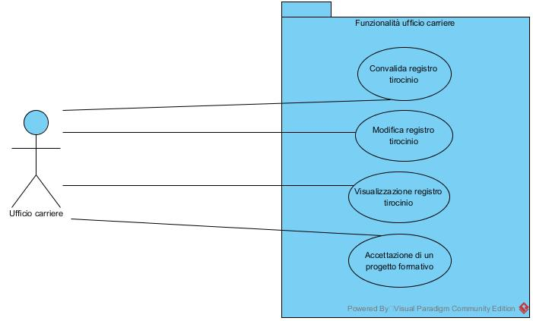

|  |  |
| --- | --- |
| Identificativo requisito funzionale | Priorità corrispondente associata |
| RF1 |  |
| RF2 |  |
| RF3 |  |
| RF4 |  |
| RF5 |  |
| RF6 |  |
| RF7 |  |
| RF8 |  |
| RF9 |  |
| RF10 |  |
| RF11 |  |